新 书 推 荐
類 別: 文學小說
中文書名：《野球俱樂部事件（第6屆【金車．島田莊司推理小說獎】決選入圍作品）》
Ye Qiu Ju Le Bu Shi Jian
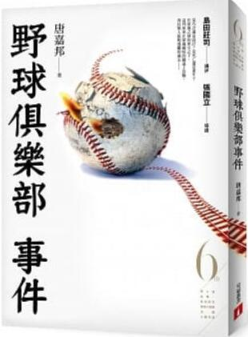
作 者： 唐嘉邦 Tang Jia Bang
出 版 社： 皇冠出版社
代理公司：ANA
出版日期：2019.09.09
頁 數：256頁（平裝＼單色印刷）
審讀資料：樣書＼部份樣章

內容簡介：

第6屆金車．島田莊司推理小說獎
決選入圍作品
推理大師島田莊司：將小說的主張寄託在棒球這種人生遊戲的展開上，讓人忍不住充滿期待！
是巧合還是設計？
是死亡還是重生？
在命運之球的牽引之下，
這列夜車在深邃幽暗的鐵道上急馳，
奔往無人能夠逃離的過去……
1938年10月31日晚間7點22分，藤島慶三郎從台北搭上縱貫線「五三」號臥舖列車南下，他缺席了今晚野球俱樂部「球見會」的活動，雖然未告知原因，但與會成員都知道他此行的目的只有一個：為母校慶應大學爭取天才球員大下弘的加入。
然而就在凌晨當火車抵達終點站高雄時，藤島卻被發現一刀斃命橫屍車上。更離奇的是，當晚新店線的末班車上也發生了一起命案，同樣缺席球見會活動的陳金水遭人毒殺，身上還聞到一股淡淡的杏仁味。
兩條鐵路線，兩具屍體，這一南一北兩樁命案也讓警署高層全都繃緊了神經。天才新人的爭奪競賽、台日民族的階級仇恨，每個人都行跡詭異，每個人都令人猜疑。
案情的偵辦陷入了膠著，真正的兇手到底是誰？引爆殺意的導火線究竟為何？這起鐵道殺人事件與台日野球之間又存在著什麼不可告人的秘密？……

作者簡介
唐嘉邦
曾任《中國時報》都會中心記者七年，走遍台灣各地，跑過政治、社會、司法、醫療、農漁、社福、地方等各式新聞。希望能將記者生涯累積下來的能力，以其他方式呈現，包括各種文案簡介，以及個人傳記、叢書編撰。
●【金車．島田莊司推理小說獎】臉書粉絲團：www.facebook.com/shimadakavalanMysteryNovelAward
●【謎人俱樂部】臉書粉絲團：www.facebook.com/mimibearclub
●22號密室推理官網：www.crown.com.tw/no22

版權聯絡人：
Dony Hsu ( 许伯全)
Email： service@nurnberg.com.tw∣2366175957＠qq.com

